WF
Kl I-II OET
03.06.20
Temat: Ćwiczenia na świeżym powietrzu – doskonalenie szybkości w biegach krótkich.

Zachęcam Was do rozgrzewki na świeżym powietrzu, wystarczy odnaleźć troszkę przestrzeni w parku przed blokiem czy domem. Pamiętaj o bezpieczeństwie, zachęć do wspólnego wysiłku swoja rodzinę. Ćwiczenia wykonaj na odcinku 10 metrów.

CZĘŚĆ WSTĘPNA:
- marsz z wysokim unoszeniem kolan.
- marsz z naprzemianstronnymi wymachami ramion w przód następnie w tył
- Skip A – trucht z wysokim unoszeniem kolan do klatki piersiowej.
- Skip C – trucht z uderzaniem piętami o pośladki.
- Krok żołnierski – ręka wyciągnięta do przodu i marsz z unoszeniem nogi i dotykaniem palcami stopy do przeciwległej ręki (na przemian raz prawa, raz lewa noga)
- wysokie skoki obunóż z uderzaniem piętami o pośladki
- wykroki w przód - wykrok jedną nogą do przodu, ugięcie nogi (kolano nie wychodzi przed palce stóp) i powrót do pozycji wyjściowej; powtarzać naprzemiennie na obie nogi.
- „skoki żabki” – w siadzie skulonym , wyprost nóg
- wspięcia na palce.
CZĘŚĆ GŁÓWNA:
Zwiększamy odległość na której będziemy ćwiczyć może to być około 25metrów. Zaznacz miejsce startu i mety może to być patyk, piłka.
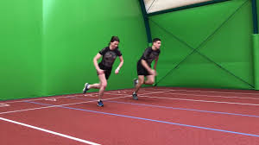
1. Pokonaj odcinek 25 metrów truchtem 2x - rozpocznij od startu wysokiego

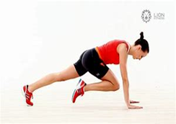
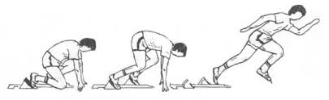
2. Pokonaj odcinek 25 metrów biegiem 2x – rozpocznij od startu niskiego.

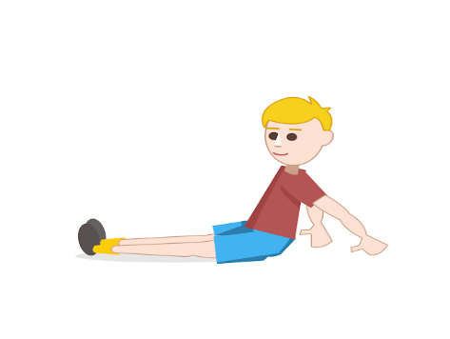
3. Pokonaj odcinek 25 metrów biegiem 2x – rozpocznij od startu z siadu prostego tyłem do punktu startu
4. Spokojny marsz na odcinku 25metrów powrót to samo.

CZĘŚĆ KOŃCOWA:
1. Zabawa „Niedźwiedź zasypia”
- siad skulony, głowa zbliżona do kolan – wydech,
- siad prosty, ramiona wzniesione w górę – wdech.
Powtórz ćwiczenie 5x
2. Odpoczynek w pozycji leżącej przez 3 minuty.

Zadanie dla chętnych
Zagraj w grę http://scholaris.pl/resources/run/id/109713 sprawdź swoje wiadomości z wychowania fizycznego.
Daj znać jak Ci poszło, powodzenia
Konsultację z nauczycielem możliwe od godziny 09:00-15:00 na wcześniej podany nr telefonu, bądź na adres mula83@interia.plOczywiście istnieje możliwość zaproponowania kontaktu w innych godzinach, postaram się dostosować do możliwości komunikacyjnych uczniów oraz opiekunów.

Proszę o odpowiedź na poniższe pytanie zaznaczając właściwe zdanie, bądź wysłanie odpowiedzi w formie mms oraz zdjęcie wykonanego zadania.
Czy zadania wykonałeś/aś:
A) Samodzielnie
B) Z niewielką pomocą członków rodziny
C) Z dużą pomocą członków rodziny.

